Príklady:
1.Zisti pod akým azimutom (uhlom) sa pohyboval človek.
a.)z miesta A do miesta B ???? ________________________________
b.)z miesta B do miesta C???? _________________________________
c.)z miesta C do miesta D??? __________________________________

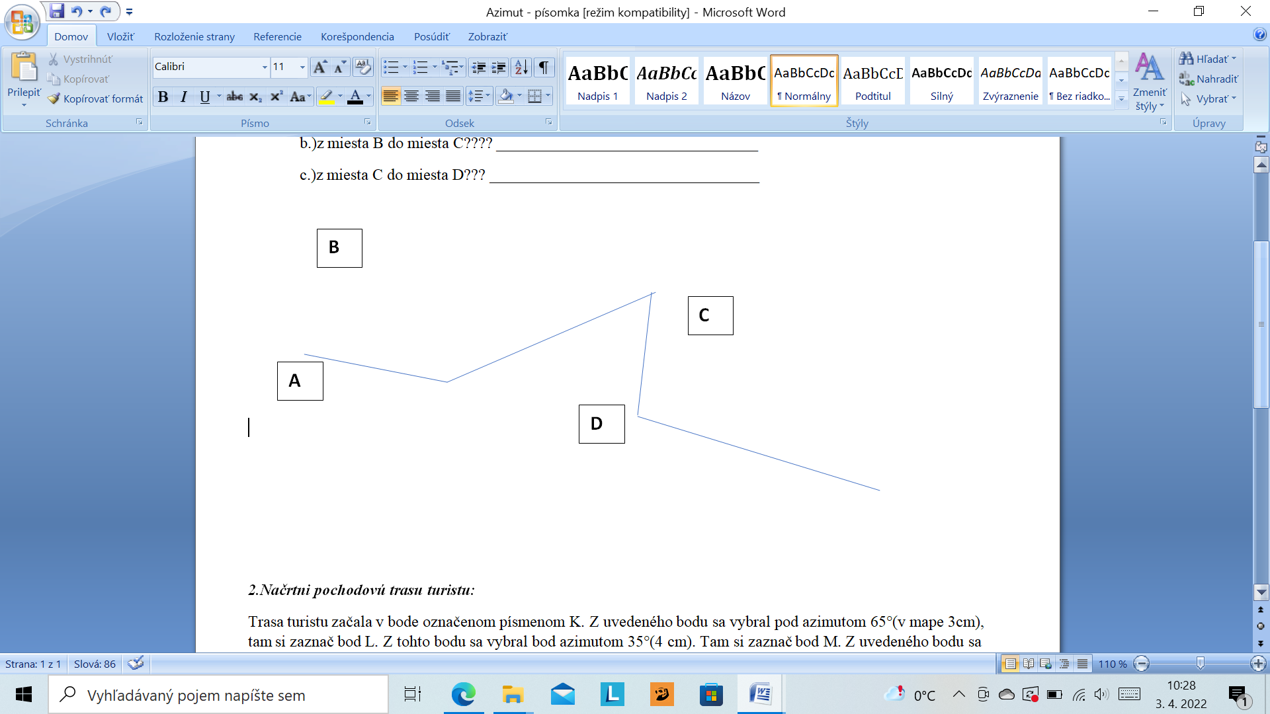

2.Načrtni pochodovú trasu turistu:
Trasa turistu začala v bode označenom písmenom A. Z uvedeného bodu sa vybral pod azimutom 85°(v mape 4cm), tam si zaznač bod B. Z tohto bodu sa vybral bod azimutom 35°(3 cm). Tam si zaznač bod M. Z uvedeného bodu sa vybral pod azimutom 200° - 5 cm do bodu X.

